江海区农村集体资产网上交易系统竞拍流程说明

1.1 关注“江海三资”微信小程序
使用微信的小程序，扫一扫下图二维码。


或在小程序直接输入“江海三资” 关键字进行查找进行关注
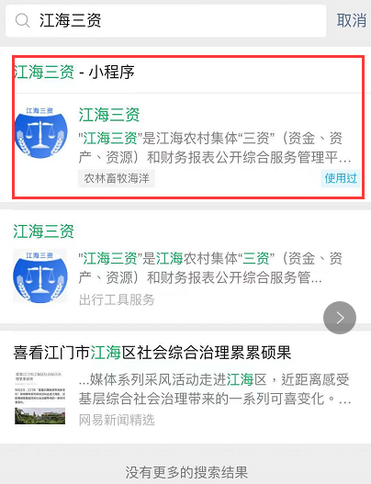

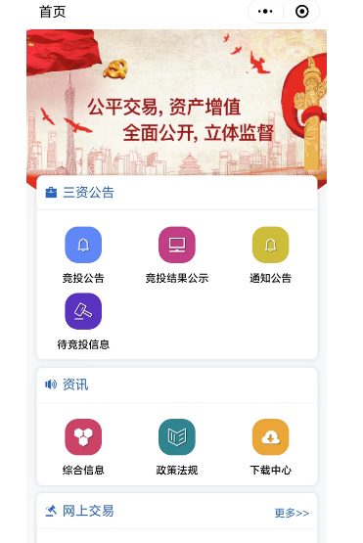

（小程序首页）

1.2 注册账号
关注【江海三资】小程序之后，点击【个人中心】
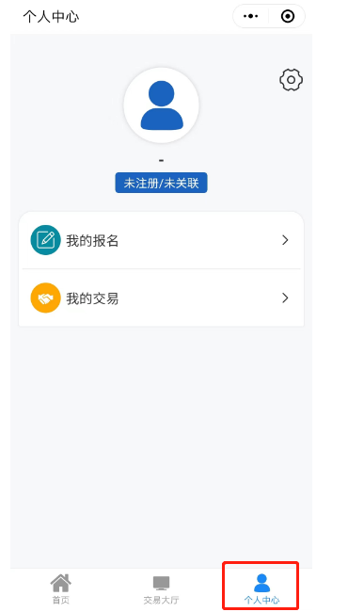

然后点击上面【未注册/未关联】文字 或 右上角【按钮】
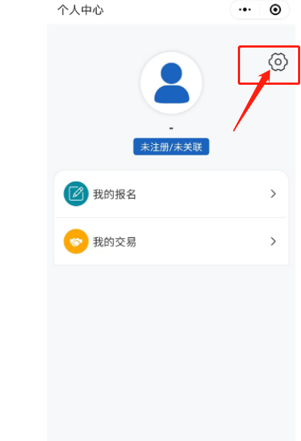
然后 点击【注册账号】
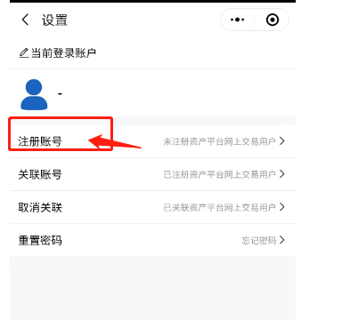

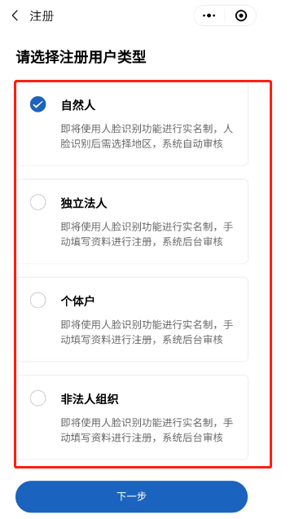

选择注册的类型，操作下一步，并填写相关注册信息后， 点击获取短信验证码，提交完成注册。
如已在PC电脑端的网上交易系统注册成功了，点击小程序【个人中心】，选择右上角【按钮】，如下图所示：
然后点击【关联账号】，进行关联操作。
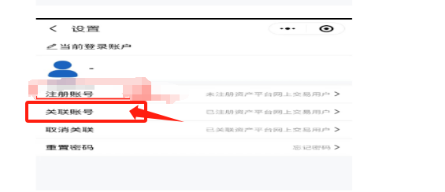点登录账户，请输入已经注册完成的手机号、以及收到的 验证码，如下：
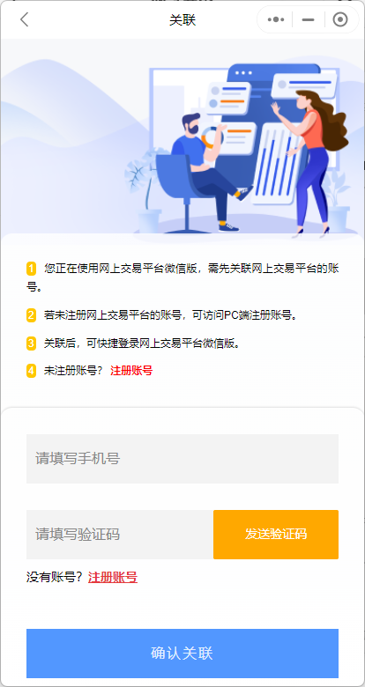

1.3 浏览交易项目
登录之后，在【江海三资】小程序首页点击【交易大厅】，
对网上交易的项目列表浏览，如下：
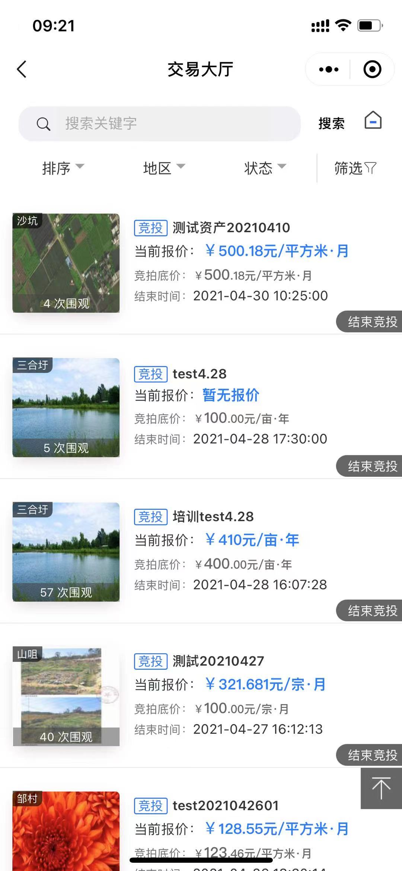

1.4 报名
对于有意向的项目，可直接点击查看详细内容，在页面的最底端有【报名】按钮
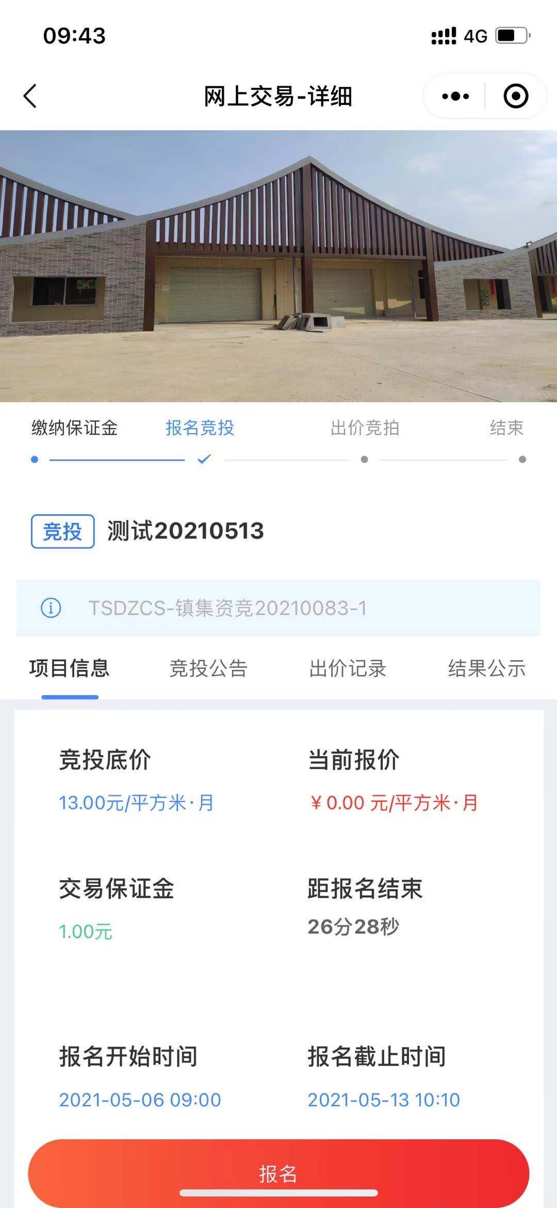
报名的流程分为：查看公告—承诺书—缴纳保证金—填报名信息—报名审核—完成报名。
第一步，点击有意向的项目进行报名，阅读相关投标公告信息，勾选√下面的“我已阅读并同意以上所有内容”和点击“下一步”；
第二步，阅读承诺书后点击 “同意”；
第三步，根据招标公告中显示缴纳保证金账号信息，请有意向竞投人需要通过网上银行、手机银行或到银行柜台采用银行转账的方式缴交保证金，目前暂不支持现金、微信、支付宝支付的方式；（为确保获得投标资格，请竞投人提前缴纳保证金。）
第四步，填写报名信息及报名人身份证等资料图片上传，下一步完成报名审核后，即显示报名成功。

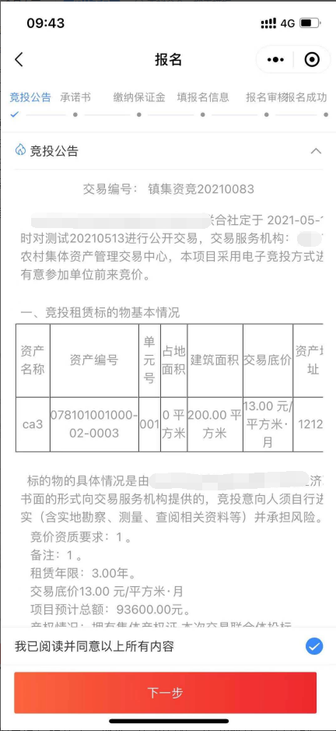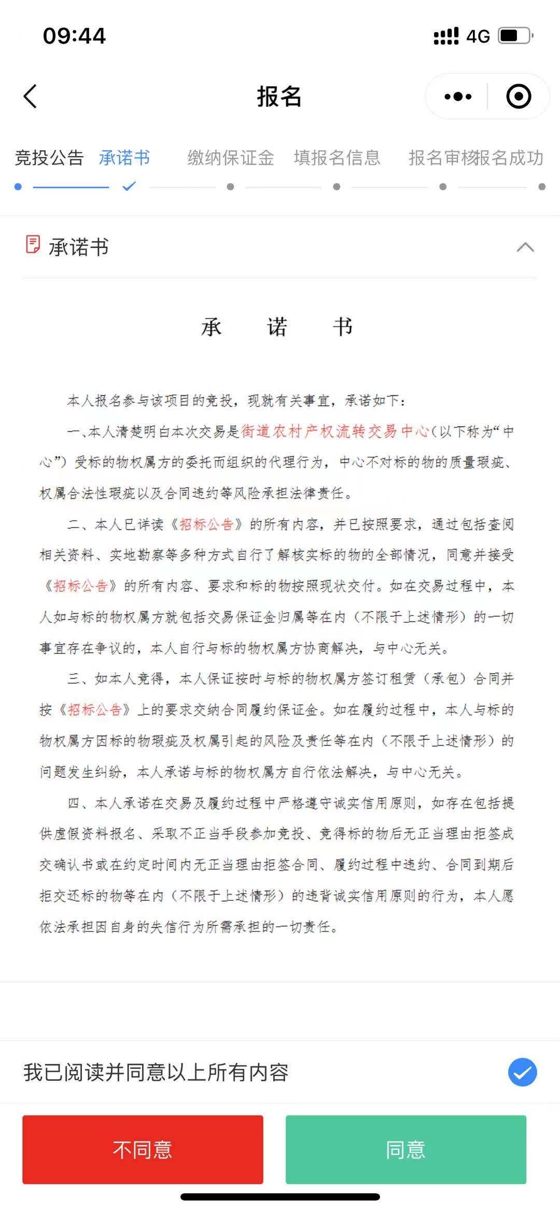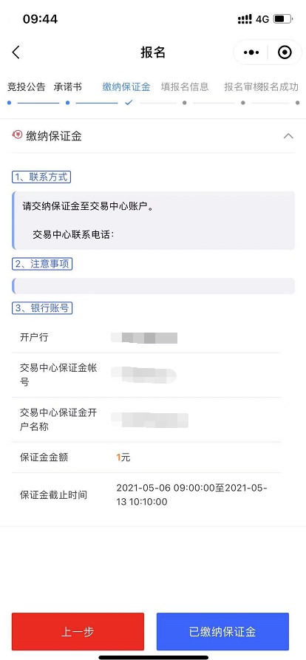

填写报名信息需要填写联系人、地址、汇款户名、汇款账号、开户银行、保证金金额，如下：
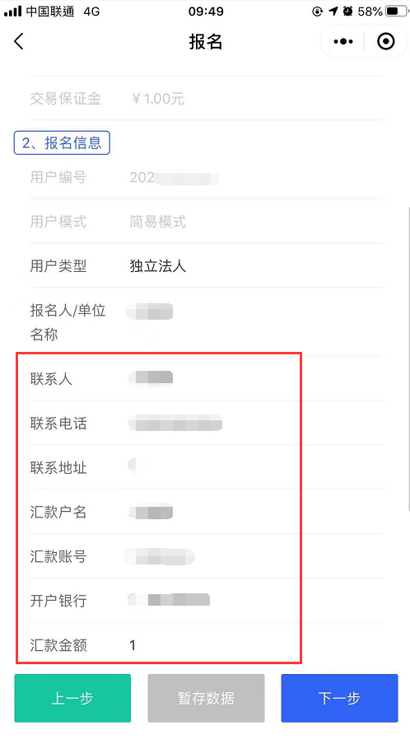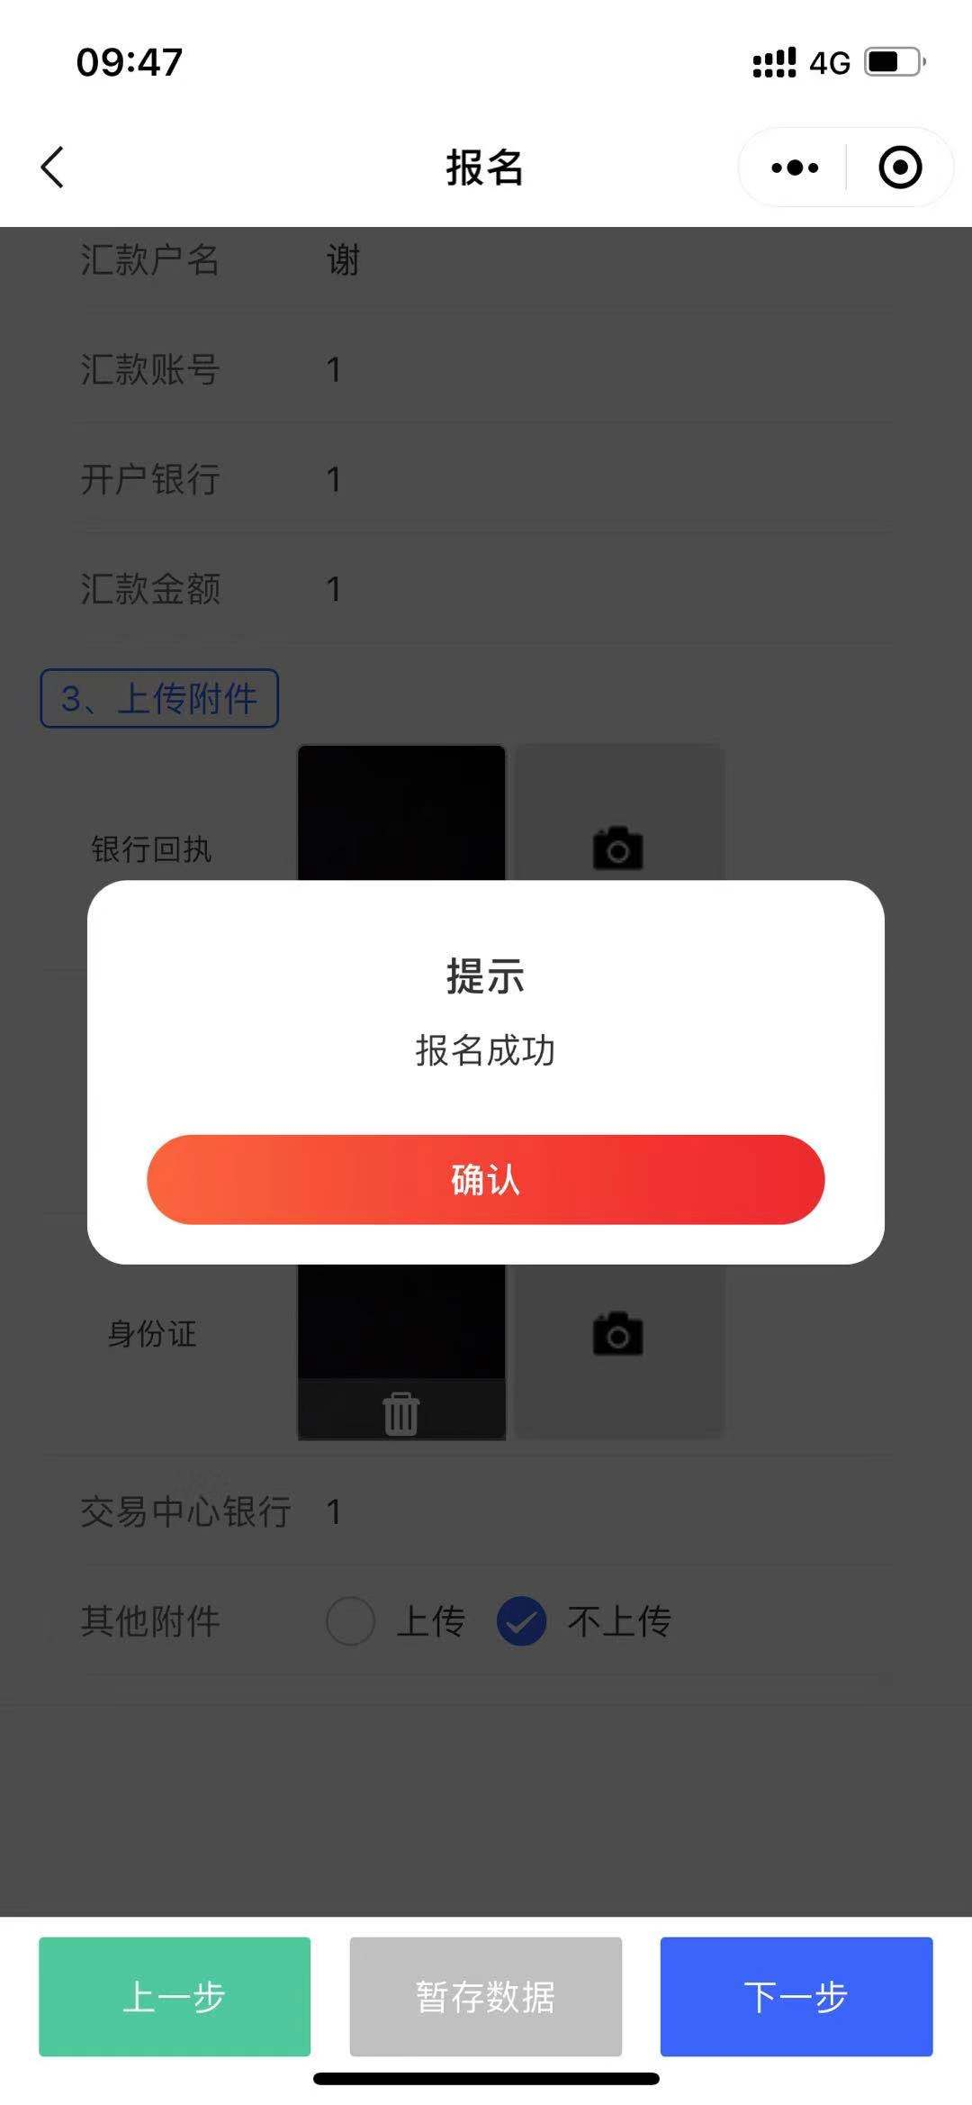

1.5 竞价
在项目竞投时间开始前，登陆微信小程序（江海三资）参与竞投，点击首页【交易大厅】进入，对已报名参与的开标项目，请仔细查看它的每次竞价最小额度和最大额度要求，在底价的基础上，增加金额，点击右下角的【出价】按钮，并对它的报价点击【确认】，报价才会真正提交上去。注意：不可重复报价， 当你的报价为当前项目最新的报价时，则不可再次报价，除非有其他竞投人的报价替换掉你最新的报价，你才可以重新出价。

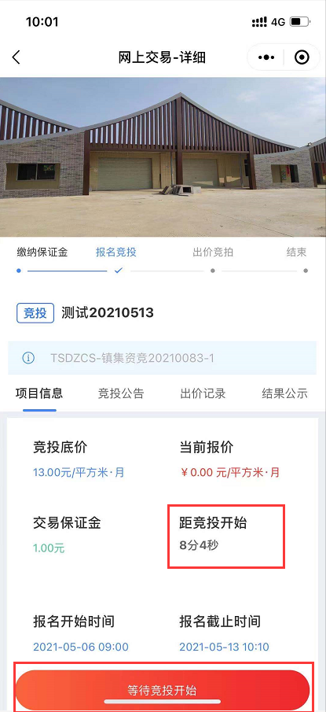

点击最底下的【出价】按钮，会弹出一个出价窗口
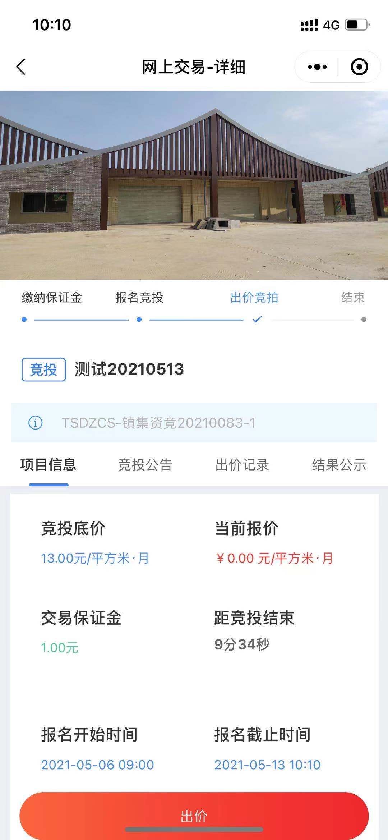

手工输入相应金额或者点击减价、加价，来进行出价
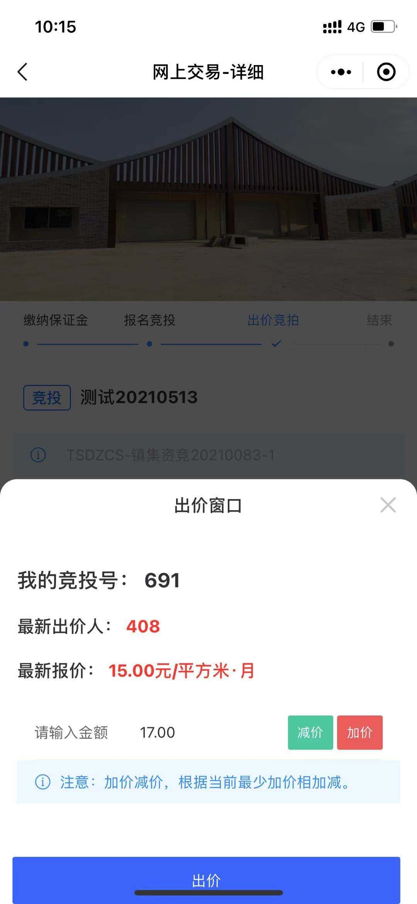
点击【出价】按钮，会提示是否出价，点击确定即出价成功
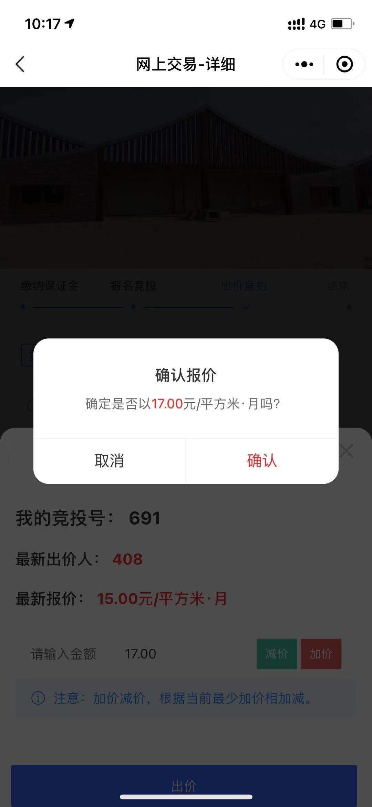

1.6 中标资格确认
在竞投时间结束之后，系统会根据“竞得方式”规则自动发短信给第一中标候选人提示已经成为中标，未竞得本项目的竞价人将不会收到短信提醒，请自行关注平台公告内容。
中标人请收到短信之后，在5个工作日内与镇街交易中心、村社交易委托方签订《成交确认书》。
（七） 注意事项
（1）注册网上竞投用户时，一个手机号只可绑定一个账号。一个手机号不能同时注册两个或两个以上的账户。如果竞投人需要变更手机号码，可以进行更改绑定设置。
（2）如在电脑PC端进行网上注册、报名、竞投时请使用谷歌浏览器、火狐浏览器、360浏览器的极速模式，请勿使用ie浏览器，以免造成操作失误。
（3）本系统的项目以用户一致性为标准，请保证报名的用户名与汇保证金的名称一致，以免出现报名审核不通过的现象。签订合同的乙方必须为竞得人或竞得单位。
（4）请自行保管好竞投人自己的系统登录密码，若竞投人将自己的登录密码泄露给他人因此所造成的任何后果，由竞投人自行负责。
（5）在进行网上竞投时，请留意竞投剩余时间，以免错过出价时间；请尽量不要压在最后几秒钟出价，以免由于网络延迟等原因，可能造成出价不成功。
（6）交纳竞投保证金目前只支持银行柜台和网上银行转账方式，暂不支持现金缴付、支付宝、微信等支付的方式。

